**Доклад на тему:**

**«Методы и приемы организации ситуации успеха, как одно из направлений повышения социализации обучающихся, на примере учащихся МАУ ДО ЦДТ «Радуга талантов»**

**ансамбля народной песни «Росинка».**

**Автор- составитель:**

Педагог ДО первой категории

Никифорова С.В.

*Для того, чтобы ученик учился хорошо, нужно, чтобы он учился охотно.  
Л. Н. Толстой*

*Успех в учении - единственный источник внутренних сил ребенка, рождающий  
энергию для преодоления трудностей, желания учиться.  
В. А. Сухомлинский.*

**Цель:**создание условий для формирования образовательного пространства, главной ценностью которого является успешность ребенка в различных формах учебной деятельности и различных ситуациях социального взаимодействия, что будет способствовать повышению качества образования.

*Содержание*

*1.Определение успех, ситуация успеха*

*2.Типы ситуаций успеха*

*3.Технодогии создания ситуации успеха*

*4.Приемы создания ситуации успеха.  
5.Система методов создания ситуации успеха на занятии.*

*6.Правила, обеспечивающие ситуацию успеха*

**1. Определение успех, ситуация успеха.**

В современной системе российского образования множество проблем. Одна из важнейших – это проблема ориентации всей системы образования на здоровьесберегающее обучение и воспитание. О том, что здоровье детей в последние годы явно ухудшается, говорится часто. Да мы и по своим воспитанникам это хорошо знаем. И одной из причин заболеваемости учащихся является частое пребывание в ситуации неуспешности или тревожного ожидания неуспеха.

Чтобы выйти из такого положения необходимо на своих занятиях применять **методы и приемы,** которые помогут детям почувствовать себя успешным.  
 Беседы, наблюдения и опыт помогают понять, что большинство детей теряют интерес от того, что испытывают на занятиях трудности.

**Поэтому занятия должны быть нацелены на создание условий для успеха каждого ребенка, через успех – к самосовершенствованию и заботе о здоровье каждого обучающегося.** Главный смысл моей деятельности, деятельности педагога состоит в том, чтобы создать каждому воспитаннику ситуацию успеха. Здесь важно разделить понятия **“успех” и “ситуация успеха”.**

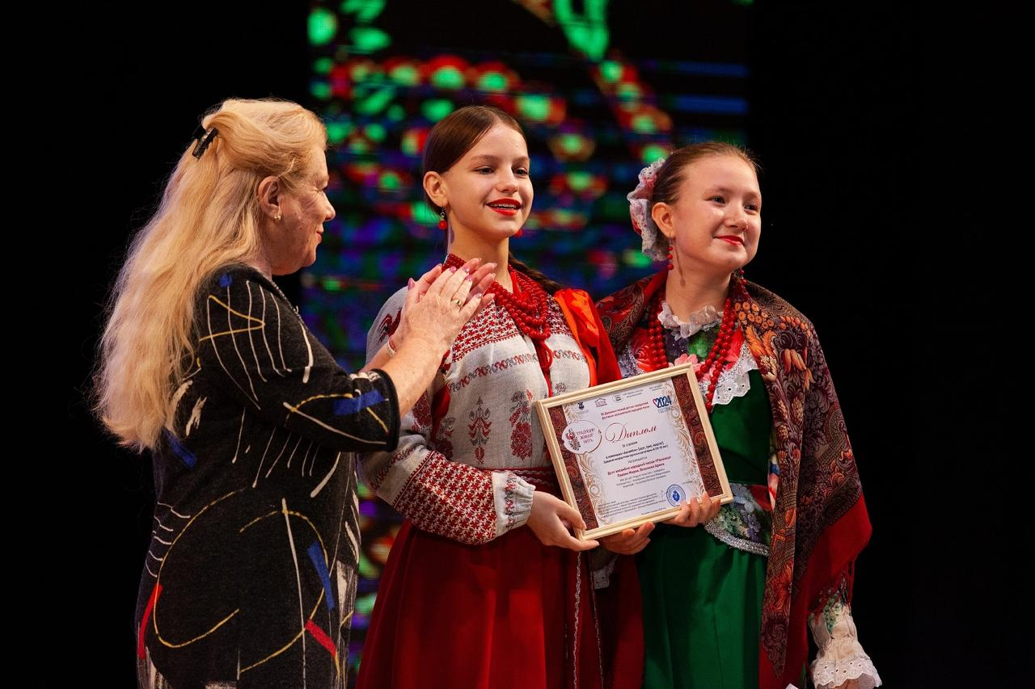

**Ситуация**– это сочетание условий, при котором создается возможность достичь значительных результатов в деятельности, это результат продуманной, подготовленной стратегии, тактики.

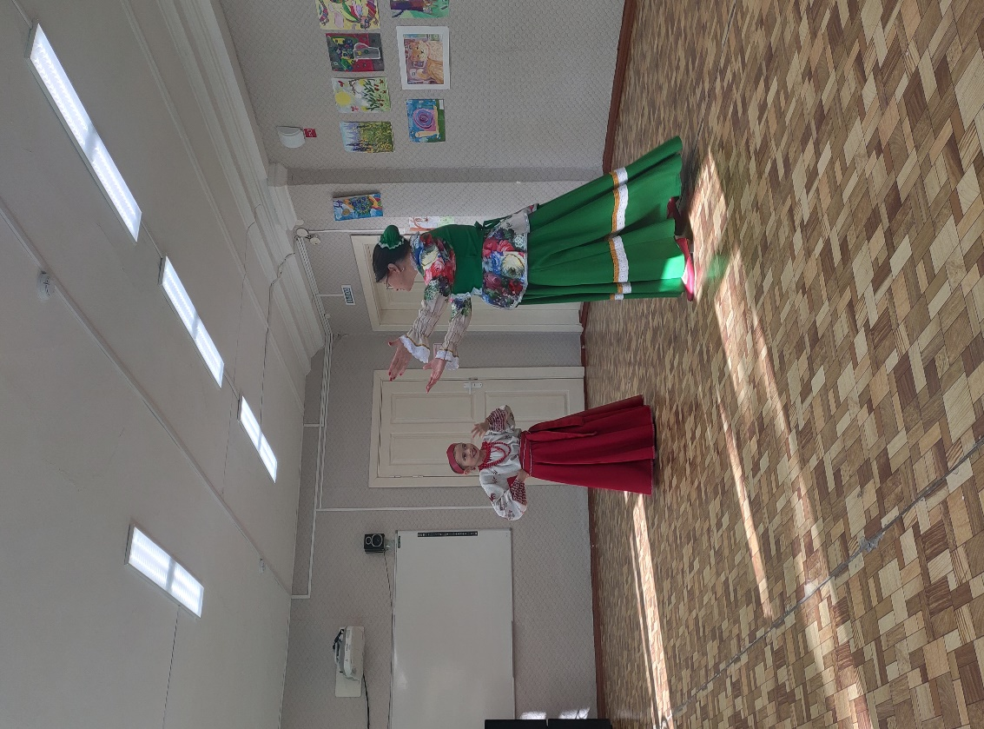

А сам **успех** – результат подобной ситуации. **Ситуация** - это то, что способен организовать педагог: переживание же радости, успеха нечто более субъективное, скрытое в значительной мере взгляду со стороны.

Многие современные педагоги высказывают мысль о том, что ученик тогда тянется к знаниям, когда переживает потребность в учении, когда им движут здоровые мотивы и интерес, подкрепленные успехом.

Задача педагога в том и состоит, чтобы дать каждому из своих воспитанников возможность пережить радость достижения, осознать свои возможности, поверить в себя.  
Переживание ребенком **ситуации успеха**:  
– повышает мотивацию к обучению и развивает познавательные интересы, позволяет почувствовать удовлетворение от учебной деятельности;  
– стимулирует к высокой результативности труда;  
– корректирует личностные особенности такие, как тревожность, неуверенность, самооценку;  
– развивает инициативность, креативность, активность;  
– поддерживает в группе благоприятный психологический климат

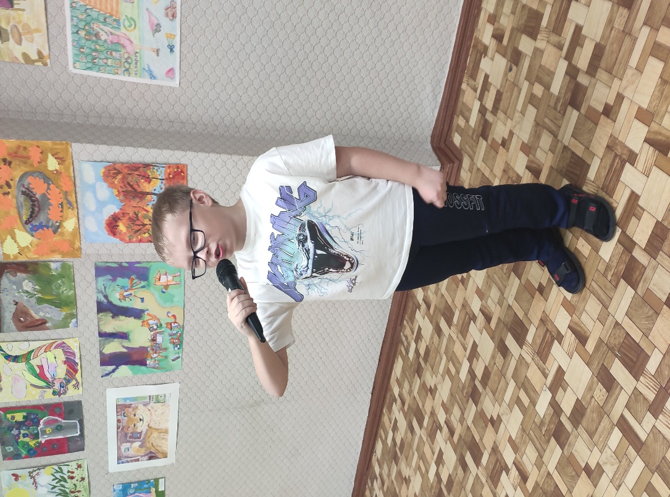

В первую очередь, следует помнить, с какой группой детей вы работаете.

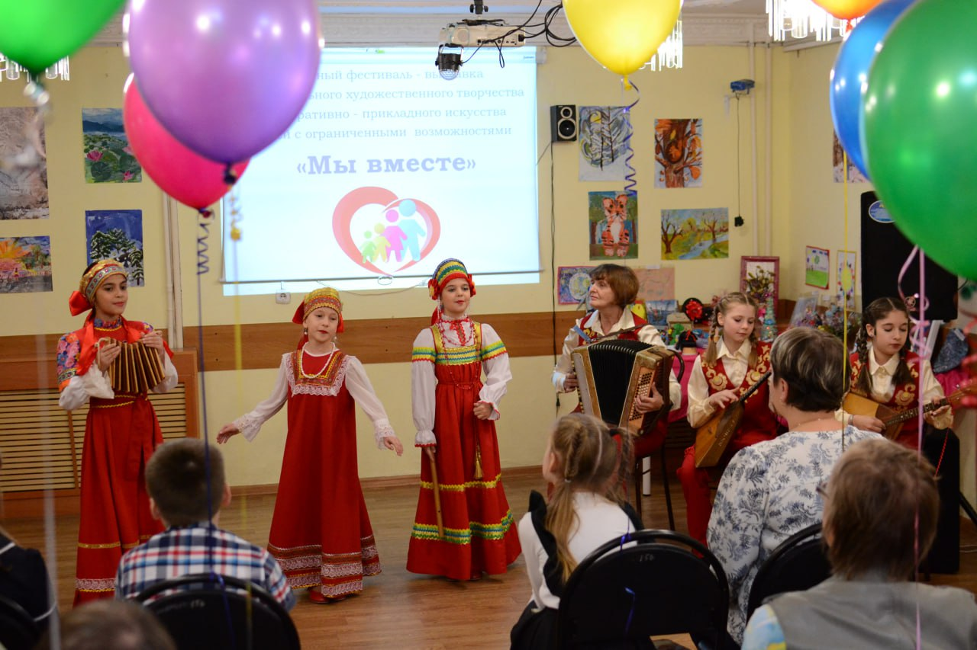

**Младший школьный возраст** – это период позитивных изменений и преобразований. Поэтому так важен уровень достижений, осуществленных каждым ребенком в данном возрасте. Если в этом возрасте ребенок не почувствует радость познания, не приобретет умения учиться, дружить, то он не обретет уверенность в своих способностях и возможностях. В младшем возрасте преобладает игровая деятельность. Главный фактор в достижении успеха – оценка со стороны значимого взрослого.

**Среднее звено.** Ведущая деятельность – общение, общественно-полезная активность. Условия для личностного развития создаются преимущественно во внеклассной и внешкольной деятельности. Личностное развитие происходит на занятиях с использованием многообразных групповых форм обучения (игровых, проблемных, проектных). Развитие личности происходит преимущественно через межличностное развитие. Предпочитаемым педагогом считается тот, который демонстрирует высокие коммуникативные возможности, создавая благоприятные условия общения в учебной деятельности. Достижения обучающихся на этапе их обучения в среднем школьном звене связаны с созданием и поддержанием условий активной реализации детей в общении и социально направленной активности.

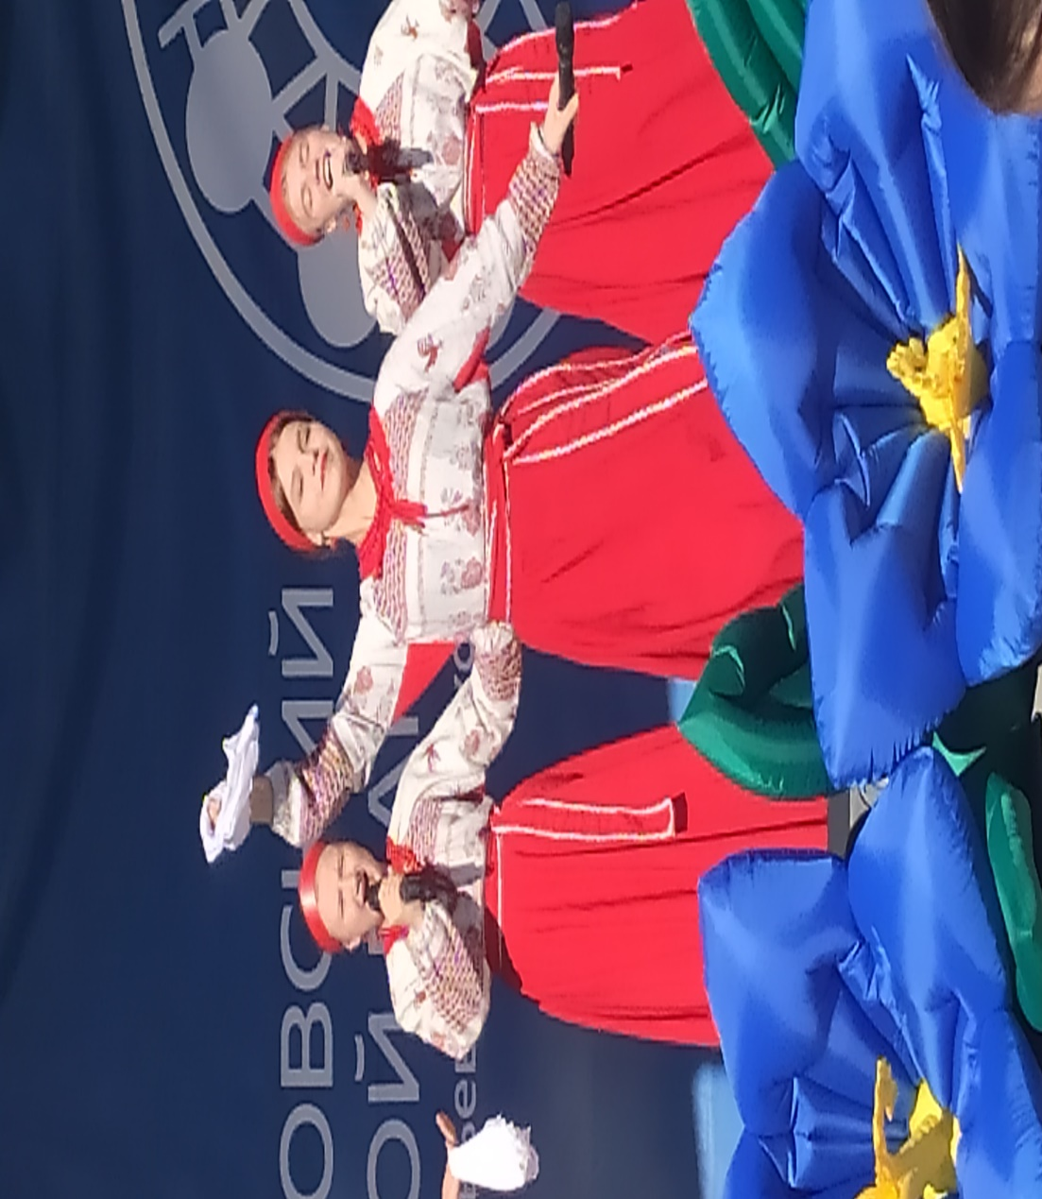

**Старшеклассники**смотрят на себя как бы извне, сопоставляют себя с другими - взрослыми и сверстниками, ищут критерии такого сравнения. Постепенно происходит переход от ориентации на оценку окружающих к ориентации на самооценку, формируется представление о «Я»- идеальном. Именно с подросткового возраста сопоставление реальных и идеальных представлений о себе становится подлинной основой «Я»-концепции школьника. Формируется новый уровень самосознания, под влиянием ведущих потребностей возраста в самоутверждении и общении со сверстниками, одновременно определяет их и влияет на их развитие.

**Факторы, создающие ситуацию успеха**

* Соответствие материала по сложности и типу класса;
* Применение уровневого деления обучающихся;
* Учет психофизического развития каждого ребенка;
* Ориентация на зону «ближайшего» и «дальнего» развития ребенка;
* Оптимальный темп занятия;
* Межпредметная связь;
* Опора на знания обучающихся;
* Выбор действия в соответствии с возможностями детей;
* Индивидуальные задания для слабых и сильных обучающихся;
* Использование здоровьесберегающих технологий;
* Создание положительного психологического климата на занятии;

**2. Типы ситуаций успеха***Неожиданная радость* - чувство удовлетворения от того, что деятельность обучающегося превзошли его ожидания. С педагогической точки зрения, неожиданная радость – это результат продуманной, подготовленной деятельности педагога.  
*Общая радость* – это, прежде всего, эмоциональный отклик окружающих на успех члена своего коллектива. Ребенок достиг нужной для себя реакции коллектива. Общей радостью считают только те реакции коллектива, которые дают возможность ребенку почувствовать себя удовлетворенным, стимулируют его усилия.  
*Радость познания.* Учебный труд может доставлять радость не столько от познания нового, сколько от других факторов. Радость познания по своей сути альтруистична. Познание опирается на самообразование, на самопознание. Радость познания не может вырасти на пустом месте, не может родиться без серьезных причин. Ее главное условие – общение.  
Выращивание познавательного интереса и есть предмет заботы педагога, формирующего радость познания.

**3. Технологии ситуации успеха.**  
Без ощущения успеха у ребенка пропадает интерес к школе и учебным занятиям, но достижение успеха в его учебной деятельности затруднено рядом обстоятельств, среди которых можно назвать недостаток знаний и умений, психологические и физиологические особенности развития, слабая саморегуляция и другие. Поэтому педагогически оправдано создание для ребенка ситуации успеха – субъективное переживание удовлетворения от процесса и результата самостоятельно выполненной деятельности. Технологически эта помощь обеспечивается рядом операций, которые осуществляются в психологической атмосфере радости и одобрения, создаваемые вербальными (речевыми) и не вербальными (мимико-пластическими) средствами. Подбадривающие слова и мягкие интонации, мелодичность речи и корректность обращений, так же как открытая поза и доброжелательная мимика, создают в сочетании благоприятный психологический фон, помогающий ребенку справиться с поставленной перед ним задачей

**4. Приемы создания ситуации успеха.**  
*1. "Эмоциональное поглаживание".*  
Педагог с легкостью раздает комплименты. На занятии много раз говорит "молодец", "умница ". Мы с вами знаем, каков преобладающий тон школьных отношений. Ребенок часто слышит из уст учителя «тупица», «разгильдяй» и тому подобные определения. Они ложатся на сознание и душу ребенка чугунной гирей, унижая его человеческое достоинство. Внушить ребенку веру в себя, прикоснуться рукой к его плечу, отдать ему свое сердце, открытое для добра и сочувствия, – в этом залог успешного воспитания.  
*2. «Холодный душ»*На занятиях у способных детей можно наблюдать, что периоды подъема, взлета могут сменяться расслаблением; добросовестное отношение к своим обязанностям иногда «пробуксовывает». Такие дети очень эмоциональны, активно реагируют на успехи и неудачи. Оценки переживают бурно. Как правило, семьи у них хорошие, заботливые. Отношение коллектива благожелательное. Они пользуются симпатиями одноклассников, одногруппников, педагогов. Ахиллесова пята этих обучающихся – быстрое привыкание к успеху, девальвация радости, превращение уверенности в самоуверенность. Для таких детей педагогический прием «Холодный душ» может быть полезен.  
*3. «Умышленная ошибка»*  
Мы ведь привыкли, что только педагог может указывать обучающимся на ошибки. Когда же такая возможность предоставляется обучающемуся, надо видеть, какой гордостью светится его лицо: обнаружил ошибку у самого педагога!  
Прием «умышленная ошибка» можно применять с учетом возраста только на известном ребенку материале, который используется в доказательстве в качестве опорного знания.  
*4. «Эврика»*Суть этого педагогического приема состоит в том, чтобы создать условия, при которых ребенок, выполняя учебное задание, неожиданно для себя пришел бы к выводу, раскрывающему неизвестные для него ранее возможности. Он должен получить интересный результат, открывший перспективу познания. Заслуга педагога будет состоять в том, чтобы не только заметить это личное открытие, но и всячески поддержать ребенка, поставить перед ним новые, более серьезные задачи, вдохновить на их решение.  
*5. «Эскалатор»*

Педагог ведет воспитанника поступательно вверх, поднимаясь с ним по ступеням знаний, психологического самоопределения, обретения веры в себя и окружающих.  
*6. «Шанс»*  
Подготовленные педагогические ситуации, при которых ребенок получает возможность неожиданно раскрыть для самого себя собственные возможности. Подобные ситуации педагог может и не готовить специально, но он этот момент не упустит, сумеет его материализовать.  
*7. «Сопереживание»*Этот прием взывания к чувствам ребенка можно применять в том случае, когда есть надежда, что искреннее обращение педагога к лучшим чувствам детей получит понимание.  
*8. «Взлет»*  
Главная роль отведена педагогу. Интеллектуальный потенциал скрывается в каждом ребенке, если найти способ воспламенить этот заряд, высвободить его энергию, превратить в цепную реакцию, где пропитанное горячим чувством слово педагога рождает усилие, усилия рождают мысль, а мысль расщепляется на знание и ответное чувство признательности. В конечном итоге формируется вера в себя.  
*9. «Следуй за нами»*  
Смысл в том, чтобы разбудить дремлющую мысль обучающегося, дать ему возможность обрести радость признания в себе интеллектуальных сил. Реакция окружающих будет служить для него одновременно и сигналом пробуждения, и стимулом познания, и результатом усилий  
*10. «Обмен ролями»*  
Обмен ролями дает возможность высветить скрытый до сих пор потенциал интеллектуальных эмоционально-волевых возможностей обучающихся. Они как бы создают важный прецедент на будущее, разбиваясь на отдельные самостоятельные акты «обмена ролями», превращаясь из формы деловой игры в специфический прием создания ситуации успеха. Девиз этого приема: «Чем ярче личность, тем ярче коллектив».  
*11. «Заражение»*В случае, если успех отдельного ребенка станет стимулом для успеха других, перерастет в успех многих, а осознание этого успеха вызовет радость всех.  
Механизм «заражения» построен на передаче настроения от одной микрогруппы к другой. Общая радость не представляет собой однородного целого, она всегда отражает сумму успехов нескольких микрогрупп обучающихся. Ее осознание, переживание определяется ролью этих микрогрупп. Главное в том, чтобы в достижениях ребенка окружающие видели результаты своего труда, а сам ребенок понимал, что его радость – это радость поддержки, радость состояния «своего среди своих».  
*12. «Горизонт»*  
Однажды открыв для себя увлекательность поиска, погружения в мир неведомого, обучающийся может уже постоянно стремиться к поиску, не считаясь с трудностями, неудачами. У него будет формироваться уважительное отношение к возможностям человеческого разума.  
*13. «Отсроченная отметка»*  
Отметка выставляется лишь тогда, когда ребенок заслуживает либо положительную, либо повышенную отметку. Не следует при этом путать с оценкой! Отметка – зафиксированная оценка. Оценка может быть разной, она нужна всегда и обязательно. А отметка лишь тогда, когда она говорит о движении вперед, о достижении ребенка. Не следует торопиться с плохими отметками, ребенку нужно дать шанс!  
*14. «Интеллектуальная инверсия»*  
(изменение положения компонентов, расположение их в обратном порядке)  
Происходит непрерывный процесс взаимообогащения знаниями. Схематически его можно представить так: педагог получает знания, передает их обучающимся, а те, в свою очередь, накопив определенный запас и способность самостоятельно их приобретать, обогащают интеллектуальный фонд педагога. Итак, у детей тоже формируется свой интеллектуальный потенциал. Можно даже говорить о потенциале класса.  
Формула: потенциал педагога рождает группу потенциалов, которые постоянно взаимодействуют друг с другом, чтобы «заряжать» ученические потенциалы, педагог должен неустанно пополнять свой, а стимулом для этого процесса служит умственный рост обучающихся, «подключаясь» к которому педагог получает новый заряд энергии.  
Использование ситуации успеха должно помочь обучающимся осознать себя полноценной личностью. Переживание успеха внушает человеку уверенность в собственных силах; появляется желание вновь достигнуть хороших результатов, чтобы еще раз пережить радость от успеха; положительные эмоции, рождающиеся в результате успешной деятельности, создают ощущение внутреннего благополучия, что, в свою очередь, благотворно влияет на общее отношение человека к окружающему миру.  
 **Исходя из этого, ситуация успеха становится условием воспитания такого отношения к учению, которое способствует проявлению и развитию активности обучающихся в процессе обучения, их самопознанию, самообучению и самоформированию**.

**5.Система методов создания ситуации успеха на занятии.**

*Методы дифференцированного обучения:* Необходимость дифференцированного подхода к обучающимся вытекает из того, что обучащиеся различаются своими задатками, уровнем подготовки, восприятием окружающего, чертами характера. Задача педагога состоит в том, чтобы дать возможность обучающимся проявить свою индивидуальность, творчество, избавить от чувства страха и вселить уверенность в свои силы. Дифференцированное обучение позволяет каждому ребенку работать в своем темпе, дает возможность справиться с заданием, способствует повышению интереса к учебной деятельности, формирует положительные мотивы учения. Созданию ситуации успеха благоприятствует использование педагогом в учебно-воспитательном процессе коллективных форм обучения. В данном случае действует принцип “Одна голова хорошо, а две лучше” или “Что одному не под силу, то легко коллективу”. Часть обучающихся, к сожалению, нередко чувствуют неуверенность в собственных силах, работая самостоятельно. Выполняя работу в паре постоянного или сменного состава, в группе, дети получают возможность справиться с заданием успешно. Кроме того, введение на занятии коллективных форм обучения позволяет педагогу оживить занятие, педагог предоставляет возможность реализации коммуникативных потребностей обучающихся.

*Сочетание репродуктивных, проблемно – поисковых и творчески – воспроизводящих методов обучения.*

Наиболее эффективным для создания на занятии ситуации успеха является сочетания педагогом репродуктивных, проблемно – поисковых и творчески – воспроизводящих методов обучения. Проблемные ситуации могут создаваться на всех этапах процесса обучения. Педагог создает проблемную ситуацию, направляет обучающихся на её решение, организует поиск решения на основе знаний, выдвигаются гипотезы, устанавливаются причинно-следственные связь. Разрешение проблемной ситуации на занятии повышает прочность и действенность усвоенных знаний, позволяет детям почувствовать свою причастность к происходящему на занятии.

*Метод проектов* – педагогическая технология, ориентированная не на интеграцию фактических знаний, а на их применение и приобретение новых, это самостоятельная творческая работа обучающихся под руководством педагога. Проекты могут выполняться детьми как индивидуально, так и группами.

*Диагностика эмоционального состояния обучающихся в ходе учебно-воспитательного процесса.*

**Педагогу очень важно знать какой эмоциональный фон преобладает в коллективе и насколько успешно оценивают свои достижения обучающиеся. Этому способствует рефлексия, к которой педагог подводит обучающихся, подводя итоги занятия, использование самооценки и взаимооценки детьми друг друга .**

*(например)*

*Это  «Шкала  успеха».*

Я  мог (ла)  бы  работать  лучше.

Сегодня  я  понял(а), чего  мне  не  хватает  для  успешной  работы.

Сегодня  я работал (а) в  полную  силу. У  меня всё  получилось.

Я   очень  старался (ась), но  у  меня   не всё  получилось.

Я  сегодня  плохо  работал.

Данная  методика  помогает  обучающимся  фиксировать  свой  результат  и  сравнивать  его  с  предыдущим.

*Для  самоанализа    используем   методику:*

*«****Неоконченные  предложения».***

Выполнение  этой  работы  мне  понравилось (не  понравилось)  потому , что………………………………………………………………………………..

Наиболее  трудным  мне  показалось…………………………………………

Самым  интересным  было……………………………………………………..

Я  бы  хотел  попросить  своего  педагога………………………………………

Такие  задания  позволяют  фиксировать  границы  своего  знания  и  незнания,

способы  их  преодоления.

***Можно  предложить  проанализировать пословицы*:**

Под  лежачий  камень  вода  не  течёт.  Чем  больше  науки, тем  умнее  руки. Какие  труды, такие   и  плоды. Что  одному  не под  силу,  то  легко  коллективу.  
**6. Правила, обеспечивающие ситуацию успеха.**  
 Не наказывать отрицательной отметкой, грубой критикой в адрес ребенка.  
 Подбадривать за малейший успех, одобрять за малейшую победу в соревновании с самим собой или другими обучающимися, за помощь другим, чтобы радость победы была нравственной.  
 Своевременно отметить успехи и достижения детей во всех видах деятельности. Особенно важно делать это публично, чтобы все знали о поощрении именно данного ребенка.  
 Использовать на определенном этапе обучения более дифференцированную систему оценок: поощрительная оценка за старание, за усилия, прилежание, за качество результата.  
 Известно, что успех - это горючее развития, своего рода пусковой механизм самосовершенствования, саморазвития.  
 Успех является источником внутренних сил ребенка, рождающий энергию для преодоления трудностей, желания учиться.

Ребенок испытыает уверенность в себе и внутреннее удовлетворение.

На основе всего этого, можно сделать вывод: успех в учебе – завтрашний успех в жизни!

